Lektorka: doc. PhDr. Viera Šilonová, PhD.

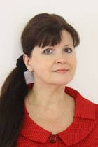

Pôsobisko:
Katedra špeciálnej pedagogiky Pedagogickej fakulty Prešovskej univerzity

